Отчёт по лабораторной работе №5
  - Основы работы с Midnight Commander (mc). Структура программы на языке ассемблера NASM. Системные вызовы в ОС GNU Linux
Лащиков Алексей Антонович
Содержание

1. Цель работы
Цель данной лабораторной работы — приобретение практических навыков в Midnight Commander. Освоение инструкций языка ассемблера mov и int.

2. Выполнение лабораторной работы
Открыл Midnight Commander, перешёл в каталог ~/work/arch-pc и создал папку lab05 (рис. 1).
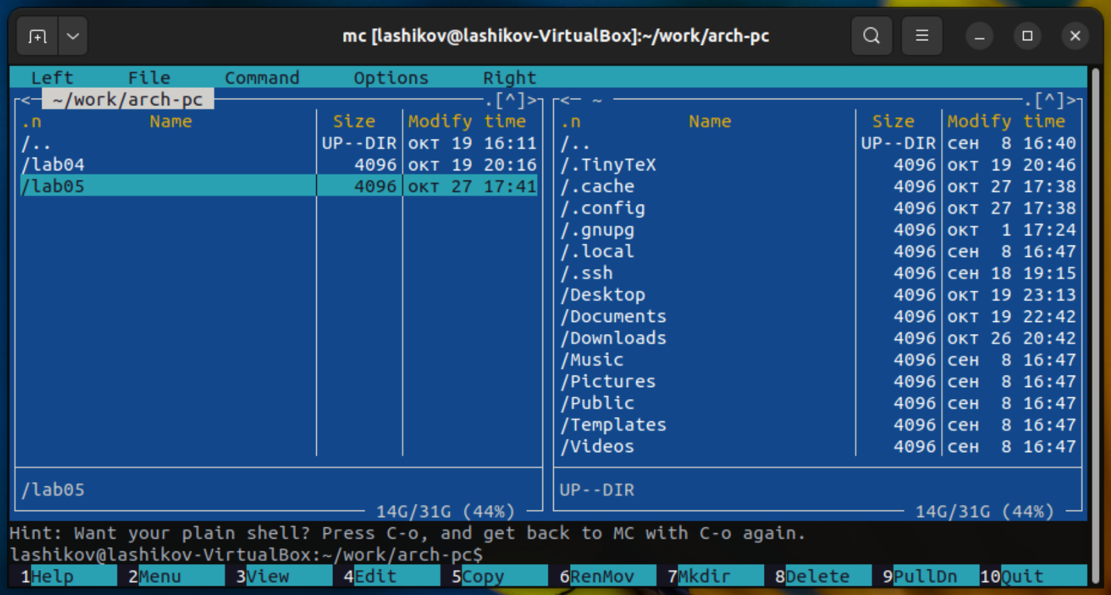
Рисунок 1: Открытие Midnight Commander и создание папки lab05
Перешёл в созданный каталог lab05 и создал там файл lab5-1.asm (рис. 2).
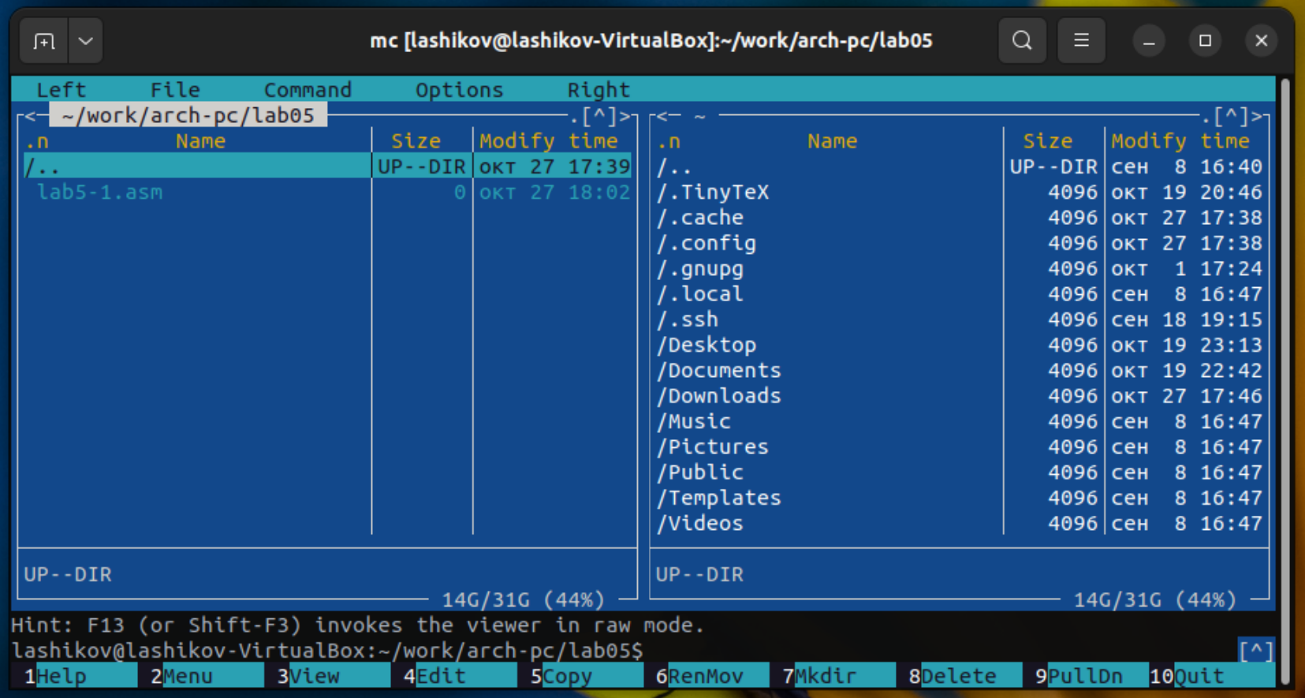
Рисунок 2: Переход в каталог и создание файла lab5-1.asm
Открыл файл lab5-1.asm для редактирования в редакторе mcedit (рис. 3).
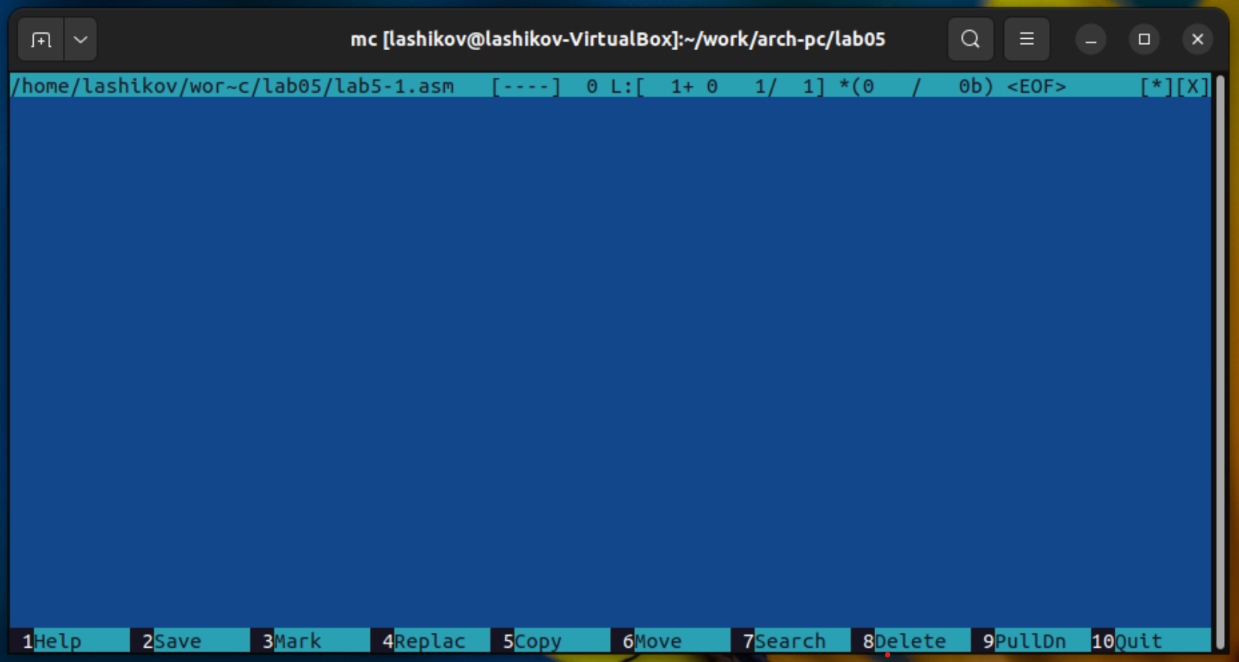
Рисунок 3: Открытие файла lab5-1.asm в редакторе mcedit
Ввёл данный текст программы, сохранил изменения и закрыл файл (рис. 4).
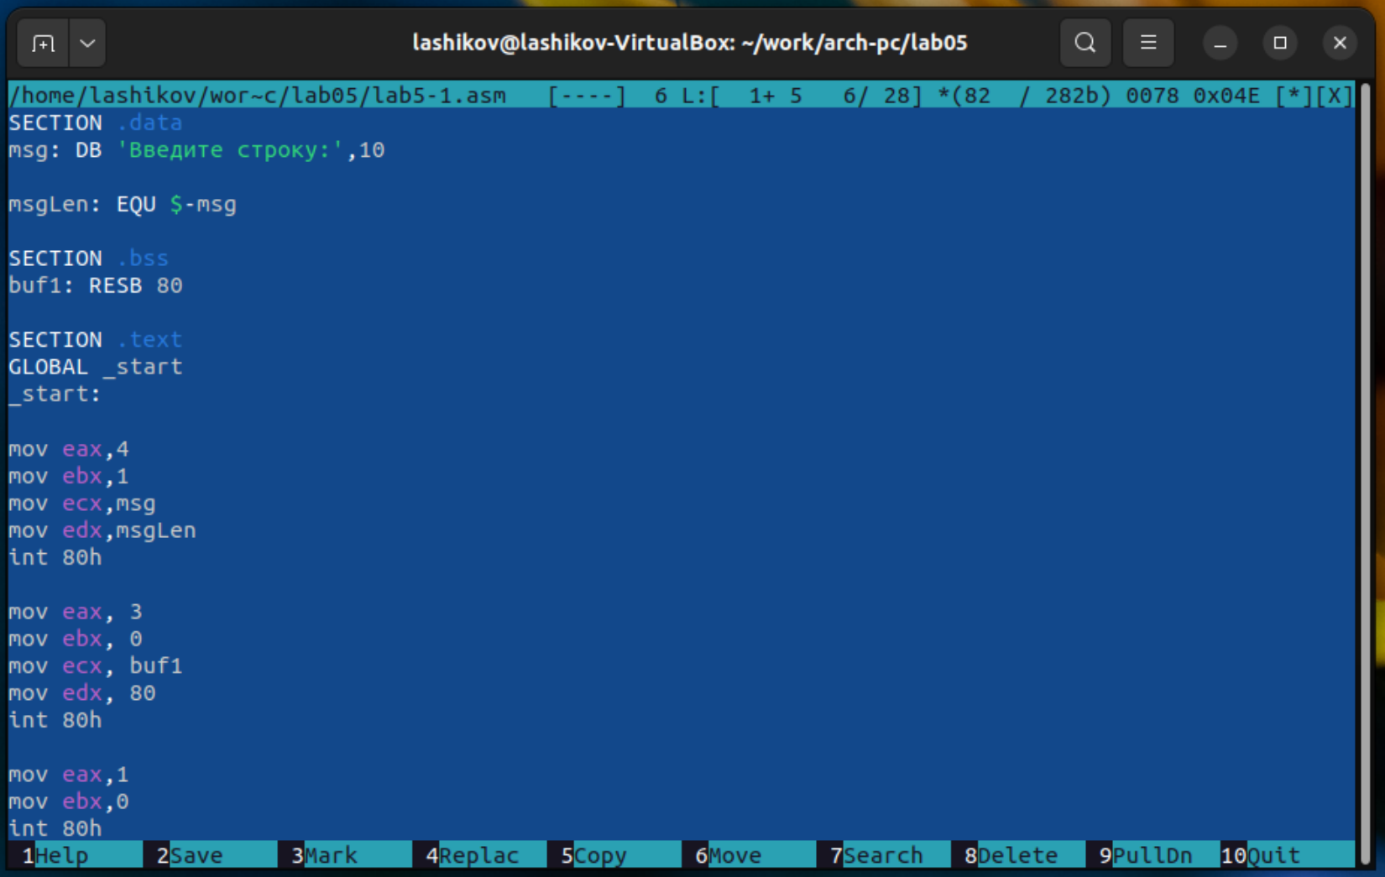
Рисунок 4: Ввод текста программы
С помощью функциональной клавиши открыл файл lab5-1.asm для просмотра и убедился, что файл содержит текст программы (рис. 5).
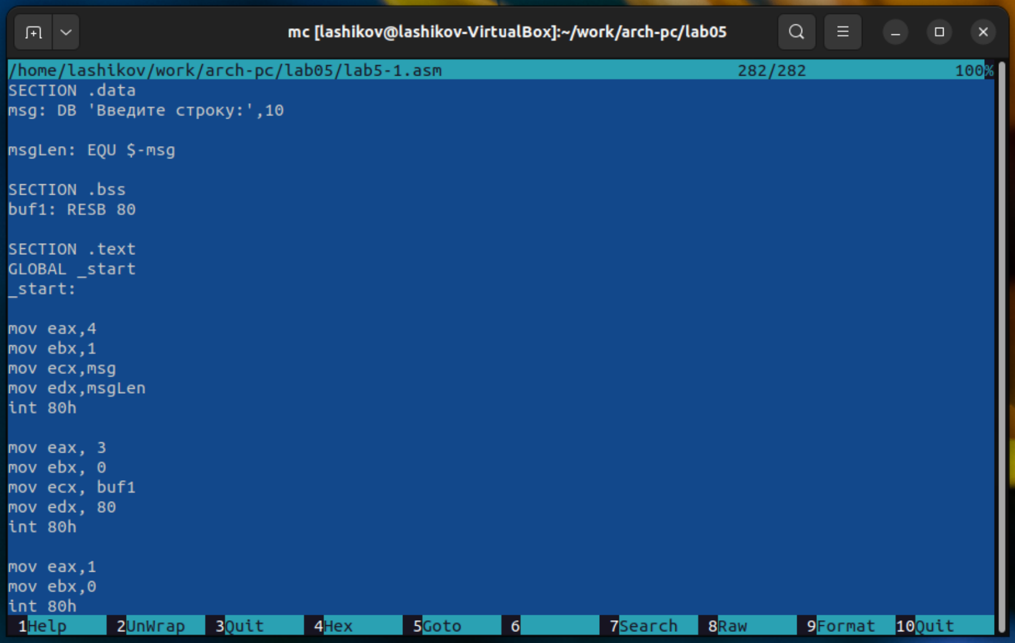
Рисунок 5: Открытый файл lab5-1.asm
Оттранслировал текст программы lab5-1.asm в объектный файл, выполнил компановку объектного файла и запустил получившийся исполняемый файл. На запрос ввёл своё ФИО (рис. 6).
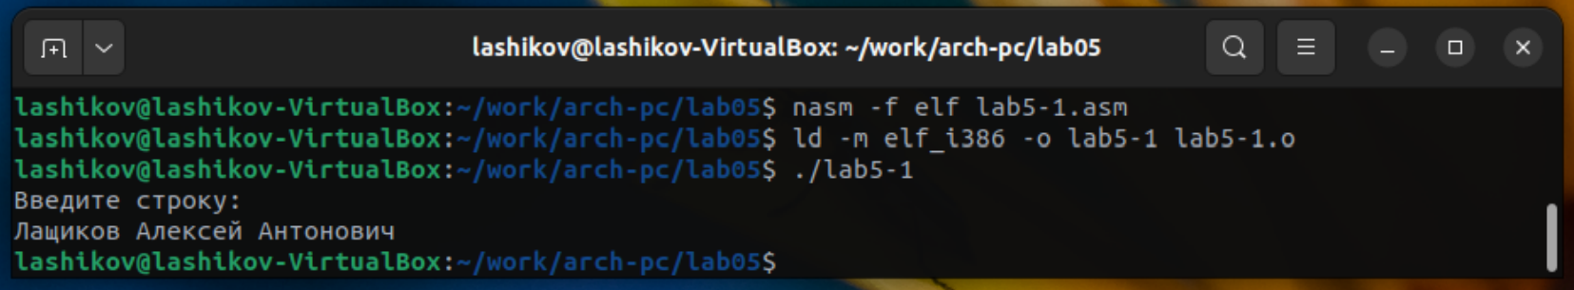
Рисунок 6: Выполнение компановки объектного файла и запуск получившегося исполняемого файла
В одной из панелей mc открыл каталог с файлом lab5-1.asm, в другой со скаченным файлом in_out.asm. Скопировал файл in_out.asm в каталог с файлом lab5-1.asm. (рис. 7).
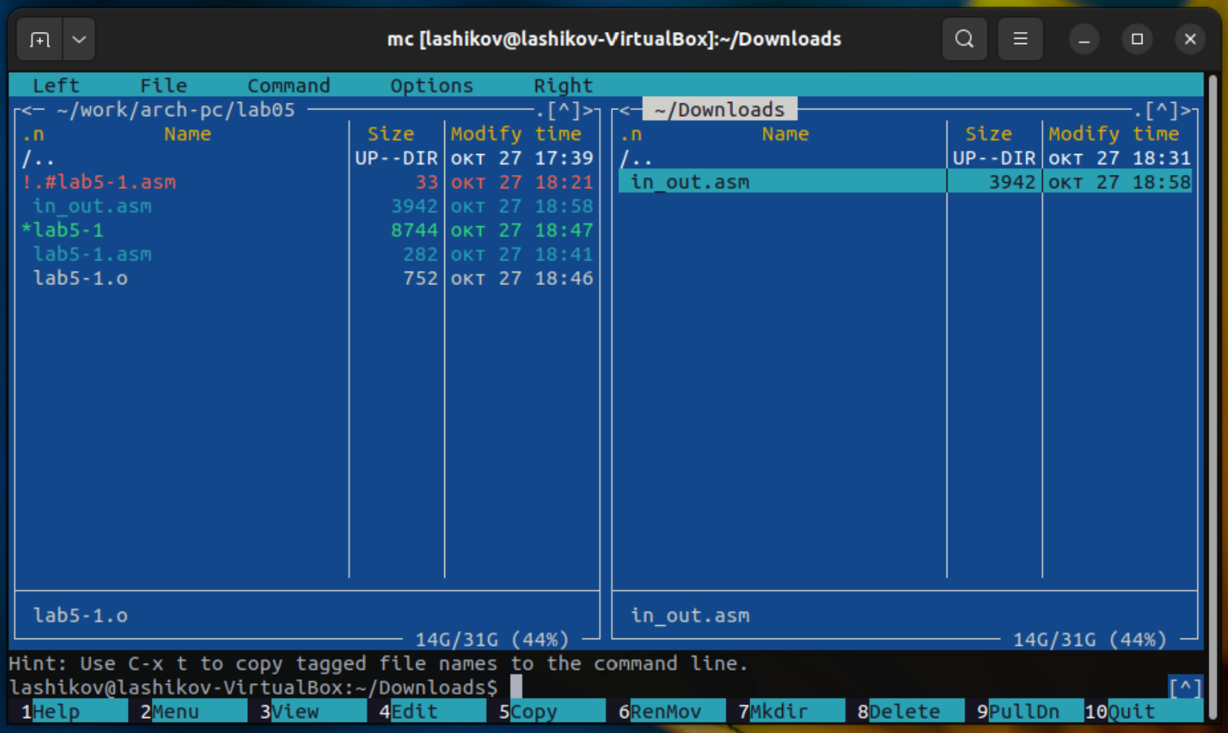
Рисунок 7: Копирование файла in_out.asm в каталог с файлом lab5-1.asm
Создал копию файла lab5-1.asm с именем lab5-2.asm (рис. 8).
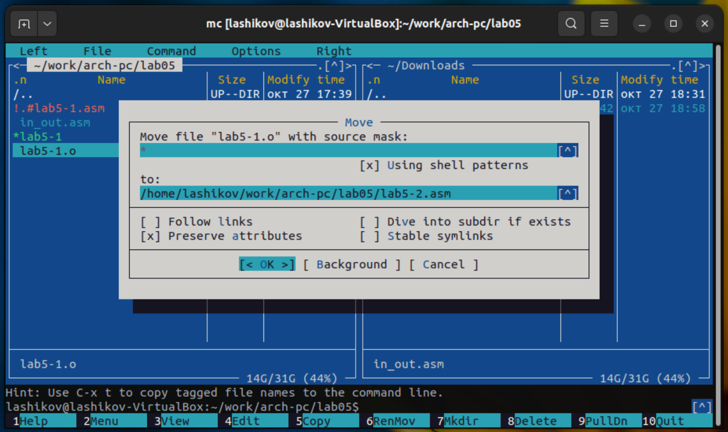
Рисунок 8: Создание копии файла lab5-1.asm
Исправил текст программы в файле lab5-2.asm с использованием подпрограмм из внешнего файла in_out.asm (рис. 9).
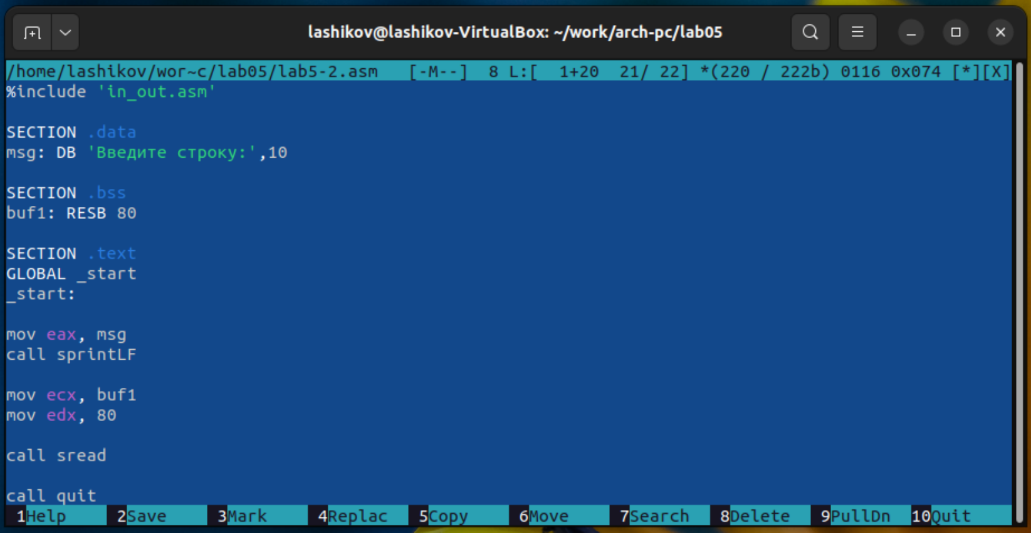
Рисунок 9: Исправление текста программы в файле lab5-2.asm
Оттранслировал полученный текст программы lab5-2.asm в объектный файл. Выполнил компановку объектного файла и запустил получившийся исполняемый файл (рис. 10).
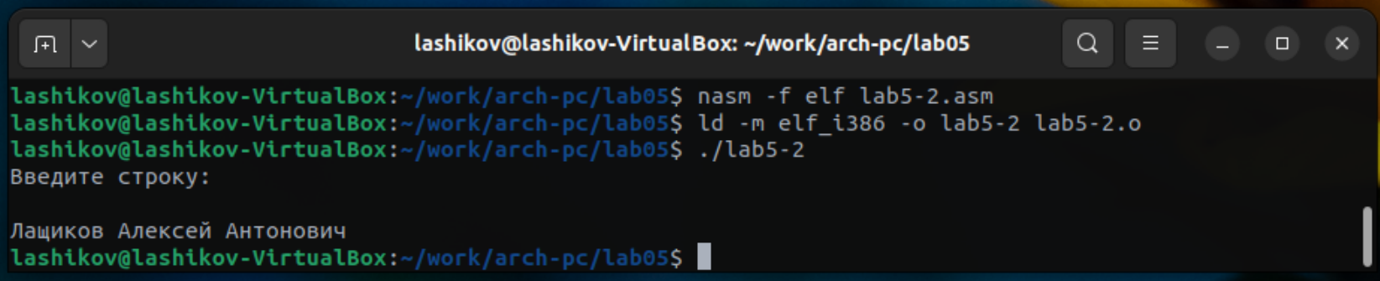
Рисунок 10: Внесение изменений в текст программы и запуск исполняемого файла
В файле lab5-2.asm заменил подпрограмму sprintLF на sprint. Создал исполняемый файл и проверил его работу. Разница между этими командами заключается в том, что sprintLF при выводе добавляет перенос строки, а sprint — нет (рис. 11).
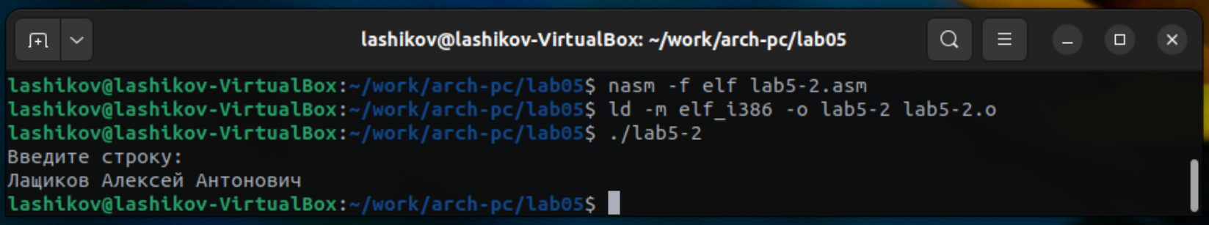
Рисунок 11: Запуск праграммы после замены sprintLF на sprint

3. Задания для самостоятельной работы
Создал копию файла lab5-1.asm c именем lab5-1-copy.asm и внёс изменения в программу (без использования внешнего файла in_out.asm), так чтобы она работала по алгоритму: вывод приглашения типа “Введите строку:”, ввод строки с клавиатуры, вывод введённой строки на экран (рис. 12).
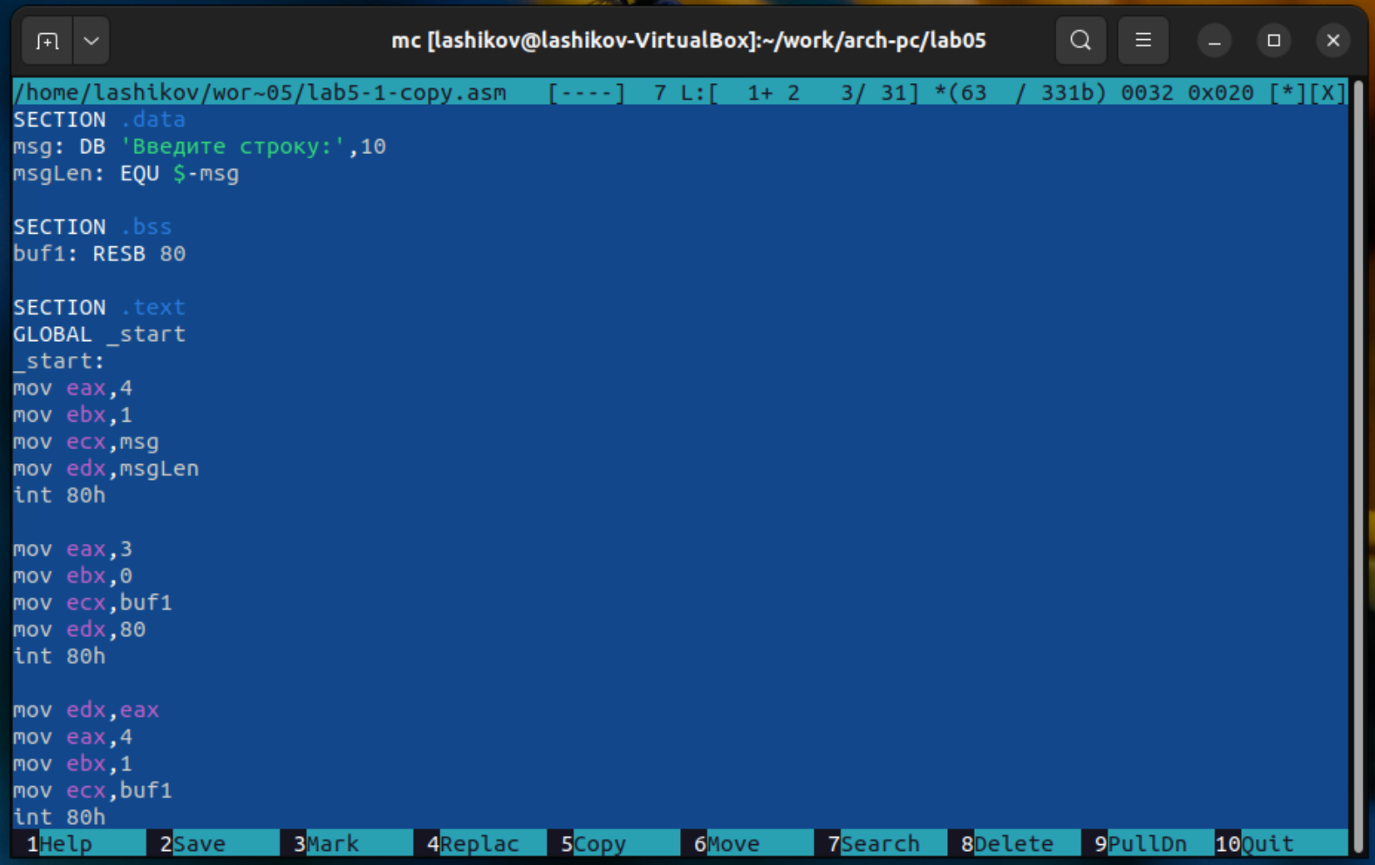
Рисунок 12: Изменения, внесённые в программу
Получил исполняемый файл и проверил его работу (рис. 13).
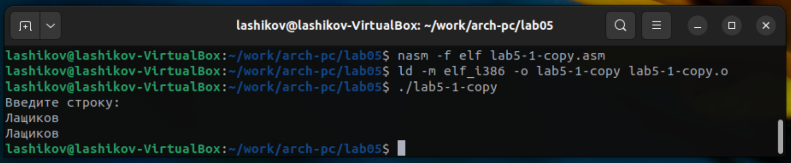
Рисунок 13: Получение исполняемого файла и проверка его работы
Создал копию файла lab5-2.asm c именем lab5-2-copy.asm и внёс изменения в программу с использованием подпрограмм из внешнего файла in_out.asm, так чтобы она работала по алгоритму: вывод приглашения типа “Введите строку:”, ввод строки с клавиатуры, вывод введённой строки на экран (рис. 14).
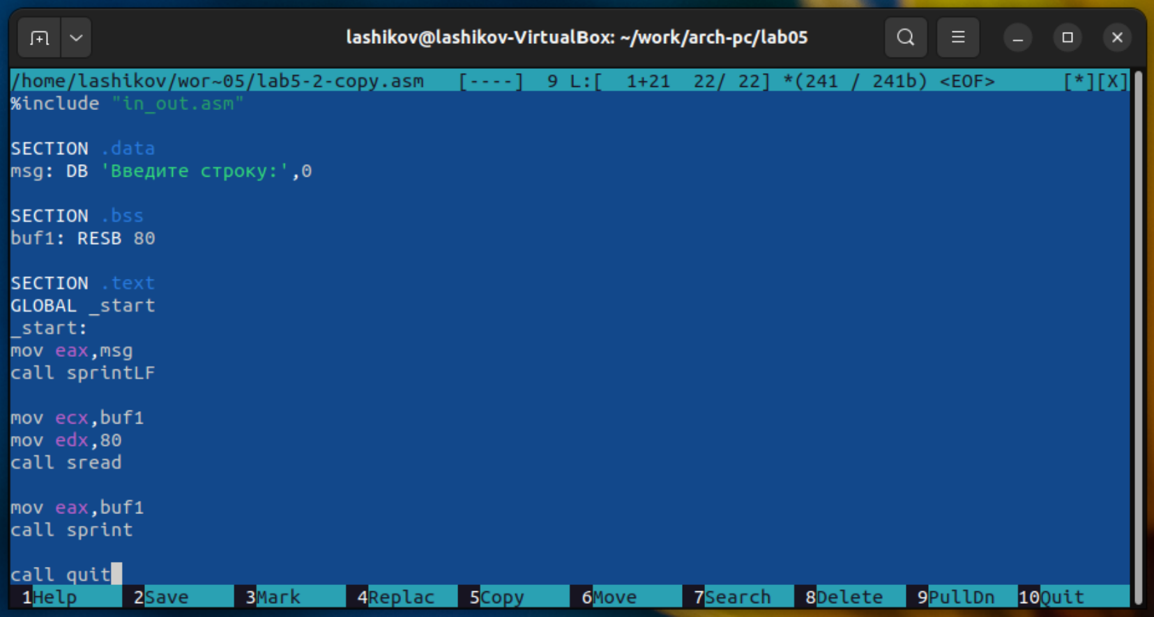
Рисунок 14: Получение исполняемого файла и проверка его работы
Создал исполняемый файл и проверил его работу (рис. 15).
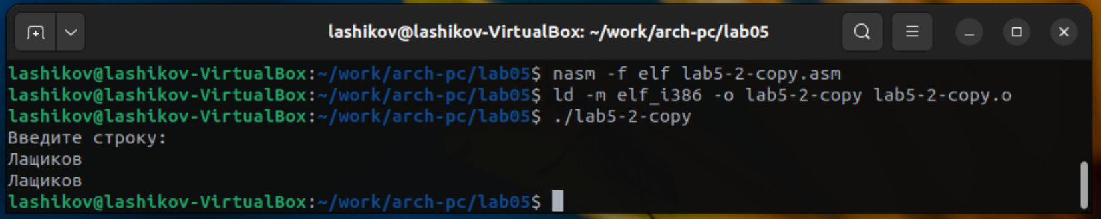
Рисунок 15: Создание исполняемого файла и проверка его работы

4. Выводы
Я приобрёл практические навыки работы в Midnight Commander и освоил инструкции языка ассемблера mov и int.

